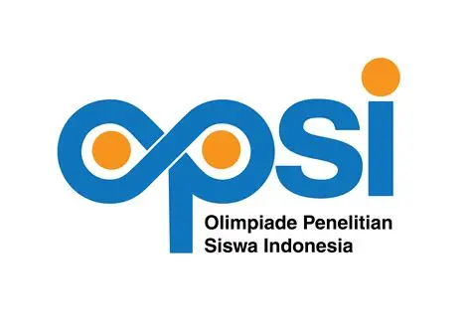

PROPOSAL PENELITIAN OPSI

Smart River, Alat Penjaga Kebersihan Lingkungan Sungai Menggunakan Raspberry Pi Dan ESP32 Serta Mengimplementasikan Algoritma
YOLO Demi Keberlangsungan Sungai Di Indonesia

M. RESKY ADITHYA EKAPUTRA
DAHRUL AZAM

Fisika Terapan dan Rekayasa (FTR)

(Sistem Pengukuran & Sistem Monitoring Cerdas)

SMA IT PLUS BAZMA BRILLIANT

Kota Dumai, Provinsi Riau

Tahun 2026
DAFTAR ISI
SAMPUL I
DAFTAR ISI II
DAFTAR TABEL III
DAFTAR GAMBAR IV
BAB 1: PENDAHULUAN 1
1.1 Latar Belakang 1
1.2 Rumusan Masalah 2
1.3 Tujuan Penelitan 2
1.4 Hipotesis 2
1.5 Manfaat Penelitian 2
BAB 2: TINJAUAN PUSTAKA 3
2.1 Landasan Teori 3
2.2 Studi Pustaka 3
BAB 3: METODE PENELITIAN 4
3.1 Waktu Dan Tempat Penelitian 4
3.2 Alat Dan Bahan 4
3.3 Rancangan Dan Produksi Penelitian 5
3.4 Rancangan Pengolahan Data 6
BAB 4: RANCANGAN ANGGARN BIAYA DAN JADWAL KEGIATAN 7
4.1 Rancangan Anggaran Biaya Penelitian 7
4.2 Jadwal Penelitian 7
DAFTAR PUSTAKA 8

DAFTAR TABEL
Tabel 1: Deskripsi Level TKT 4
Tabel 2: Jumlah Dana Yang Digunakan Dalam Perakitan Smart River 7
Tabel 3: Jadwal Pengerjaan Proposal Smart River 7

DAFTAR GAMBAR

Gambar 1 : Grafik peningkatan tonase sampah di Indonesia 2017-2025 1
Gambar 2 : Roadmap penelitian yang diajukan 3
Gambar 3 : Raspberry Pi 4B 4
Gambar 4 : Board ESP32 4
Gambar 5 : Logo Python 5
Gambar 6 : CCTV dengan conector USB 5
Gambar 7 : Flowchart Alur Kerja Smart River 6
Gambar 8 : Diagram Alur Penelitian 6
Gambar 9 : Diagram Pengolahan Data Smart River 6

BAB 1: PENDAHULUAN

Latar Belakang
Permasalahan sampah merupakan isu global yang terus mengalami peningkatan setiap tahunnya. Sampah tidak hanya ditemukan di wilayah daratan seperti perkotaan dan pedesaan, tetapi juga mencemari kawasan perairan seperti sungai dan laut. Sebagian besar pencemaran tersebut disebabkan oleh aktivitas manusia, seperti pembuangan sampah secara sembarangan dan limbah industri yang tidak terkelola dengan baik. Kondisi ini berdampak pada menurunnya kualitas air, terganggunya ekosistem perairan, serta meningkatnya risiko banjir akibat penyumbatan aliran sungai.
Di Indonesia, persoalan pengelolaan sampah menjadi perhatian serius. Berdasarkan data Sistem Informasi Pengelolaan Sampah Nasional (SIPSN) Kementerian Lingkungan Hidup dan Kehutanan tahun 2024, total timbulan sampah nasional mencapai 33,43 juta ton per tahun, namun hanya sekitar 59% yang berhasil dikelola. Sisanya berpotensi mencemari lingkungan, termasuk sungai. Bahkan, sekitar 60% sungai di Indonesia telah mengalami pencemaran akibat sampah domestik maupun limbah lainnya. Sungai yang seharusnya menjadi sumber kehidupan justru berubah menjadi tempat penumpukan limbah.

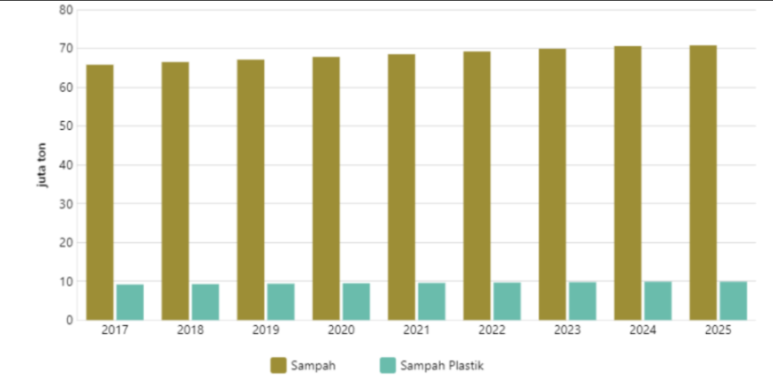
Gambar 1: Diagram jumlah peningkatan sampah di Indonesia dari 2017 sampai 2025

Berbagai penelitian terdahulu telah dilakukan untuk mengatasi permasalahan ini. Pertama, organisasi lingkungan asal Jerman, One Earth – One Ocean, mengembangkan kapal pembersih sampah bernama SeeHamster pada tahun 2012. SeeHamster merupakan kapal katamaran kecil yang dilengkapi sistem conveyor untuk mengumpulkan sampah di sungai dan danau. Teknologi ini telah diterapkan di berbagai negara, termasuk Indonesia, sebagai solusi mekanis untuk mengurangi pencemaran perairan.
Kedua, penelitian oleh Mulyawan dan Hendy (2011) mengembangkan sistem identifikasi dan pelacakan objek secara real-time menggunakan metode template matching berbasis pengolahan citra digital. Penelitian ini menunjukkan bahwa teknologi computer vision mampu digunakan untuk mendeteksi objek secara otomatis melalui kamera.
Ketiga, penelitian oleh Adibowo dkk. (2020) menerapkan metode Convolutional Neural Network (CNN) dengan pendekatan YOLO dan Faster R-CNN untuk meningkatkan akurasi deteksi objek pada citra digital. Hasil penelitian tersebut membuktikan bahwa algoritma YOLO memiliki keunggulan dalam kecepatan dan efisiensi deteksi secara real-time.
Berdasarkan permasalahan serta penelitian terdahulu tersebut, penulis merancang sebuah inovasi bernama Smart River, yaitu alat pembersih sungai berbasis Raspberry Pi dan ESP32 yang mengimplementasikan algoritma YOLO untuk mendeteksi sampah secara real-time serta dilengkapi dengan mekanisme pengambilan sampah otomatis. Sistem ini diharapkan mampu menjadi solusi yang lebih efektif, efisien, dan terintegrasi dalam menjaga kebersihan sungai di Indonesia.

Rumusan Masalah
Berdasarkan permasalahan yang ada pada latar belakang di atas, maka dapat dirumuskan masalah yang akan dihadapi seperti uraian di bawah ini:
1. Bagaimana cara membersihkan sungai dengan alat yang diciptakan?
2. Bagaimana cara alat ini dapat mempermudah pekerjaan pembersih lingkungan?
3. Bagaimana cara menggunakan Raspberry Pi dan algoritma YOLO?

Tujuan Penelitian
Berdasarkan Rumusan Masalah yang kami dapatkan, ada beberapa Tujuan Penelitian yang telah kami jabarkan menjadi 3, yaitu:
- Cara membersihkan sungai dengan alat yang diciptakan
2. Cara alat ini dapat mempermudah pekerjaan pembersih lingkungan
3. Cara menggunakan Raspberry Pi dan algoritma YOLO

Hipotesis
Adapun hipotesis dari Rumusan Masalah karya kami adalah:
1. Dengan menggunakan alat yang berbentuk seperti kapal kecil yang sudah dilengkapi dengan Raspberry Pi yang sudah terdapat algoritma YOLO.
2. Dengan menggunakan alat tersebut, petugas kebersihan lingkungan akan dapat membantu membersihkan sungai yang tidak dapat kita duga apa yang ada di dalamnya, seperti kedalamannya, apakah ada hewan buas di dalamnya, ataukah ada barang yang berbahaya, misalnya pecahan kaca.
3. Dengan menggunakan pengenalan kepada Raspberry Pi yang sudah terdapat algoritma YOLO dengan cara melatih YOLO tersebut dengan menggunakan database yang diinputkan ke Raspberry Pi.

Manfaat penelitian
Dengan hasil dari penelitian kami, berharap hasil dari penelitian kami dapat memberikan manfaat sebagai berikut:
1. Dapat membuat sungai yang telah tercemari menjadi asri lagi.
2. Dapat membantu membersihkan sampah-sampah yang terdapat pada aliran sungai.
3. Dapat membantu warga sekitar dalam mengurangi polusi air

BAB 2: TINJAUAN PUSTAKA

2.1 Landasan Teori
1. Pencemaran Sungai
Sungai bukan hanya aliran air yang melewati daerah perkotaan, pedesaan, maupun alam liar. Sungai pun adalah sumber air yang akan mendukung kehidupan manusia. Pencemaran sungai dapat disebabkan oleh aktivitas manusia yang membuang sampah sembarangan maupun bahan kimia yang berbahaya ke dalam aliran sungai. Dengan demikian, ekosistem alami yang asri itu pun akan rusak karena tercemari oleh limbah produksi manusia maupun sampah yang hanyut di dalamnya.
2. Internet of Things (IoT)
Internet of Things (IoT) adalah suatu jaringan yang terhubung dengan perangkat fisik yang ada di dunia nyata, seperti sensor, mesin industri, kendaraan, perangkat rumah tangga, hingga dapat terhubung dengan internet. Dengan demikian, perangkat tersebut dapat mengumpulkan, mengirim, serta bertukar data secara otomatis tanpa adanya intervensi manusia. Dengan demikian, perangkat yang bersangkutan pun dapat disebut sebagai smart devices yang dapat berkomunikasi satu sama lain maupun dengan cloud computing.
3. Computer Vision dan Deteksi Objek
Vision computer adalah kemampuan mesin yang dapat ‘melihat’ dan ‘mengerti’ apa yang ada dalam sebuah citra atau video. Dengan demikian, mesin dan komputer dapat menganalisis data visual.

2.2 Studi Pustaka
Pencapaian tujuan penelitian untuk menyelesaikan persoalan yaitu menerapkan sebuah sistem yang dapat membantu dalam pemeliharaan lingkungan alam yang terfokus pada lingkungan perairan seperti sungai. Dalam penelitian sebelumnya yang telah dilakukan oleh Mulyawan dan Hendy (2011), mereka telah menciptakan sebuah aplikasi yang dapat mengidentifikasi dan melakukan tracking objek secara real-time menggunakan metode template matching dan metode image processing dengan memanfaatkan webcam yang terhubung dengan komputer. Sebuah alat buatan Jerman (2012) yang bernama SeeHamsters adalah unit terkecil dari kendaraan yang dapat digunakan untuk pengumpulan limbah maritim yang terdiri atas katamaran yang kompak dengan panjang 4,5 meter dan lebar 2 meter serta draft yang dangkal. Roadmap penelitian.
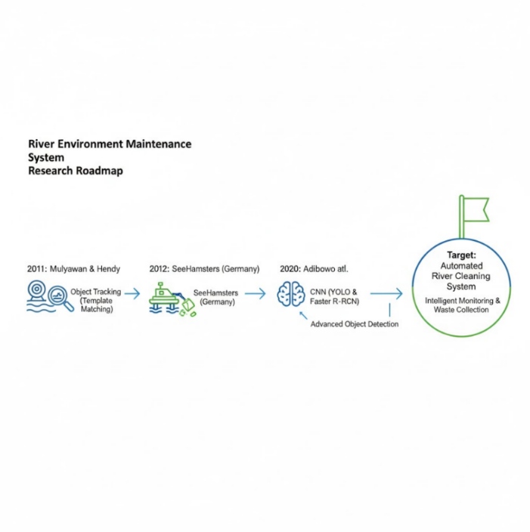
Gambar 2: Roadmap penelitian yang di ajukan

BAB 3: METODE PENELITIAN

3.1 Waktu Dan Tempat Penelitian
Referensi yang digunakan oleh penelitian ini adalah referensi Tingkat Kesiapan Teknologi (TKT). Tingkat Kesiapan Teknologi (TKT) adalah pengukuran kesiapan suatu teknologi yang akan diterapkan pada level 1-9, di mana setiap level saling terkait satu sama lain dan merupakan landasan bagi level berikutnya. Setiap level dari Tingkat Kesiapan Teknologi dapat dilihat pada tabel berikut.
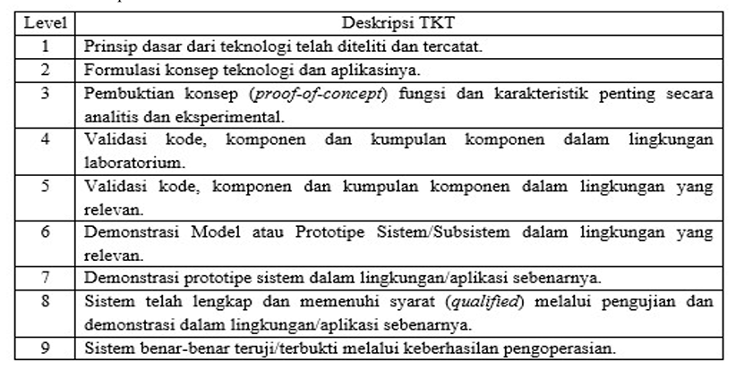
Tabel 1: Deskripsi Tingkat Kesiapan Teknologi

Arah yang digunakan oleh penelitian ini adalah melakukannya secara langsung pada area kerja proyek lainnya di Kota Dumai.

  - Alat Dan Bahan
- Raspberry Pi 4B
Raspberry Pi 4 Model B adalah komputer satu-satunya board yang dilengkapi dengan prosesor berjenis ARM Cortex A72 yang bekerja dengan kecepatan 1.5 GHz beserta ram yang tersedia dalam berbagai ukuran seperti 2 GB, 4 GB, dan 8 GB. Komputer ini dilengkapi dengan dual HDMI untuk display, 40 pin GPIO, dan Ethernet connector.
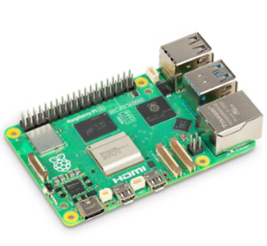
Gambar 3: Raspberry Pi 4 model B
- ESP32
ESP32 adalah sebuah mikrokontroler yang dikembangkan oleh sebuah perusahaan bernama Espressif Systems. Perusahaan ini dikenal karena kemampuan yang luas dan kuat dalam berbagai aplikasi yang terkait dengan Internet of Things (IoT).
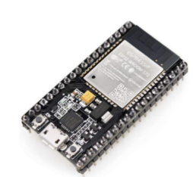
Gambar 4: Board Esp32
- Python
Python adalah sebuah bahasa pemrograman tingkat tinggi yang bersifat interpreted, multi-paradigma, dan open-source. Python diciptakan oleh Guido van Rossum dan pertama kali dipublikasikan pada tahun 1991.

Gambar 5: Logo Python
- Kamera Raspberry Pi V2
Modul Kamera v2 memiliki kamera Sony IMX219 8 megapiksel (lebih tinggi dibandingkan dengan kamera asli yang memiliki sensor OmniVision OV5647 5 megapiksel).
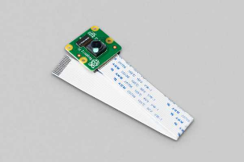
Gambar 6: Modul kamera Raspberry Pi V2
- YOLO
YOLO (You Only Look Once) adalah sebuah seri sistem untuk mendeteksi objek secara real-time menggunakan jaringan saraf konvolusional. Diperkirakan oleh Joseph Redmon dan tim pada tahun 2015. Sejak itu, YOLO telah mengalami beberapa generasi dan telah menjadi salah satu kerangka kerja yang paling populer.

3.3 Rancangan dan Prosedur Penelitian
Tujuan dari penciptaan Smart River yang kami lakukan adalah menjaga kebersihan lingkungan. Semua komponen yang digunakan memiliki tujuan yang berbeda-beda, seperti kamera yang bertugas melihat dan mendeteksi sampah yang mengapung di atas permukaan sungai, Raspberry Pi yang bertugas mengolah gambar yang sudah tertangkap oleh kamera dan juga menerima input dari Esp32, Esp32 yang bertugas menerima data dari semua sensor dan modul yang sudah terpasang di Smart River, L289N yang bertugas sebagai pengatur motor, sehingga Smart River dapat bergerak di atas permukaan sungai, servo yang bertugas sebagai kemudi dari Smart River, dan yang terakhir ada conveyor yang bertugas sebagai alat pengambil sampah yang sudah ada di permukaan sungai.

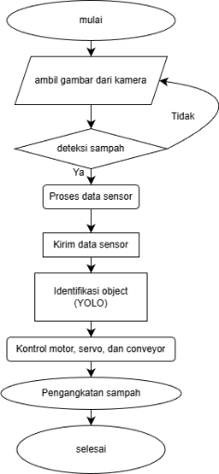
Gambar 7: Flowchart cara kerja Smart River

Serta dalam penelitian kami, model pengembangan yang digunakan adalah model pengembangan yang diadaptasi dari model desain instruksional Four-D Model yang terdiri dari empat tahapan, yaitu Define, Design, Develop, dan Disseminate (Thiagarajan 1974).
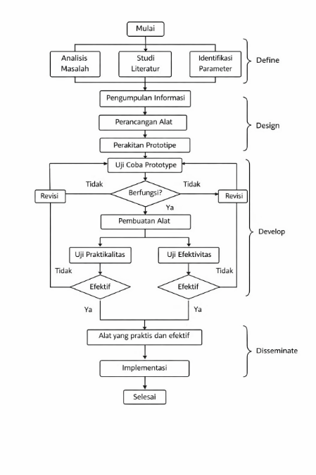
Gambar 8: Diagram Alur Penelitian

3.4 Rancangan Pengolahan Data
Sistem Smart River bekerja dengan cara memanfaatkan kamera sebagai pemberi data utama dalam bentuk gambar maupun video. Kemudian YOLO pada Raspberry Pi akan memproses data yang diberikan oleh kamera tersebut, apakah ada objek yang terdeteksi atau tidak. Proses deteksi akan membaca hasil dari data dalam bentuk:
• Jenis objek yang terdeteksi
• Banyaknya objek yang terdeteksi
• Nilai confidence (Tingkat kepastian)
Apabila nilai confidensinya sudah di atas ambang batas yang telah ditentukan, maka Smart River akan mencatat lokasi dan waktu objek tersebut ditemukan. Dan Smart River akan langsung mengambil sampah tersebut sehingga sampah tersebut tidak akan menuju ke lautan karena terbawa arus sungai. Kemudian Smart River akan memantau lokasi tersebut secara berkala supaya dampak negatifnya terhadap lingkungan lainnya.
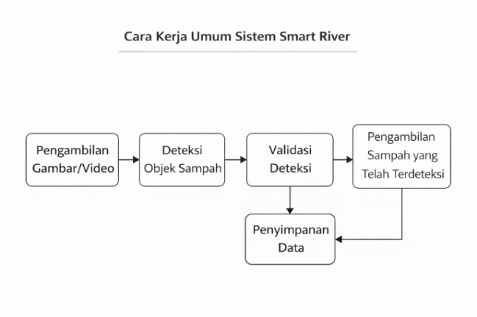
Gambar 9: Diagram pengolahan data Smart River

BAB 4: RANCANGAN ANGGARAN BIAYA DAN JADWAL KEGIATAN

Rancangan Anggaran Biaya Penelitian
Rancangan anggaran biaya ini disusun untuk mendukung proses perakitan dan pembuatan sistem Smart River berbasis IoT (Internet of Things). Anggaran ini mencakup peralatan keras, bahan pendukung, serta alat pelengkap dalam proses perakitan.
No | Uraian | Jumlah | Harga Satuan (Rp) | Total (Rp)
1 | Raspberry Pi 4 B | 1 | 1.200.000 | 1.200.000
2 | Kamera Raspberry Pi v2 | 1 | 500.000 | 500.000
3 | ESP32 | 1 | 45.000 | 45.000
4 | Modul L298N | 1 | 8.000 | 8.000
5 | Modul RTC | 1 | 15.000 | 15.000
6 | Modul ULN2003AN | 1 | 10.000 | 10.000
7 | Step motor 28BYJ-48 | 2 | 19.000 | 38.000
8 | Modul GY-NE06MV2 | 1 | 45.000 | 45.000
9 | Sensor INA219 DC | 1 | 50.000 | 50.000
10 | Modul MPU-6050 | 1 | 45.000 | 45.000
11 | Sensor HX711 | 1 | 30.000 | 30.000
12 | MT3608 | 1 | 5.000 | 5.000
13 | LM2596 DC-DC | 1 | 25.000 | 25.000
14 | Sensor AJ-SRO4M | 1 | 50.000 | 50.000
15 | Motor DC 5v | 2 | 10.000 | 20.000
16 | Servo | 1 | 15.000 | 15.000
17 | Cassing Water Prof | 1 | 800.000 | 800.000
18 | kabel, breadboard, dll | 15 | 50.000 | 750.000
19 | Power supply | 1 | 54.000 | 54.000
TOTAL |  |  |  | 3.705.000
Tabel 2: Jumlah dana yang di gunakan dalam perakitan Smart River

Jadwal Penelitian
Penyusunan proposal ini kami lakukan dalam waktu 1 bulan, yang meliputi tahap perencanaan, pengumpulan referensi, penulisan proposal, serta revisi.
No | Kegiatan | Tanggal Pelaksanaan
1 | Identifikasi Masalah | 2 Februari 2026
2 | Studi Literatur | 7 Februari 2026
3 | Penyusunan Latar Belakang & Rumusan Masalah | 11 Februari 2026
4 | Penyusunan Metodologi Penelitian | 14 Februari 2026
5 | Penyusunan RAB & Jadwal | 20 Februari 2026
6 | Revisi Proposal | 27 Februari 2026
Tabel 3: Jadwal Penelitian Yang Dilakukan

DAFTAR PUSTAKA

IBM. Apa yang dimaksud dengan IoT? www.ibm.com, diakses 12/02/2026

Narethong 2020. Pengolahan sampah perkotaan merupakan upaya terpadu untuk mengendalikan dampak negatif dari sampah. https://kms.kemkes.go.id, diakses 12/02/2026

Raspberry Pi Official. Tentang dan spesifikasi Raspberry Pi 4B www.raspberrypi.com, diakses 15/02/2026

SeeHamster 2012. Kendaraan pengumpul sampah maritim. https://oneearth-oneocean.com, diakses 15/02/2026

Verda Nano Setiawan 2025. Menyedihkan, 60% sungai di RI sudah tercemar sampah. www.cnbcindonesia.com, diakses 12/02/2026

Wastec International 2026. Krisis sampah Indonesia: Tantangan serius bagi lingkungan dan kualitas hidup. https://wastecinternational.com, diakses 12/02/2026

Widya.ai. Apa itu computer vision? https://widya.ai, diakses 15/02/2026

Wikipedia. Penjelasan Python. https://id.wikipedia.org, diakses 15/02/2026

Mulyawan, Hendy. "Identifikasi dan Tracking Objek Berbasis Image Processing secara Real Time." EEPIS Final Project (2011),

Adiwibowo, Jonathan, Kartika Gunadi, and Endang Setyati. "Deteksi Alat Pelindung Diri Menggunakan Metode YOLO dan Faster R-CNN." Jurnal Infra 8.2 (2020): 106-112.

